Semaine du 3/04/2023 3A 3B

1. Correction des exercices
Exercice 5 p 40
Nom | Nb protons | Nb électrons | Charge | Formule
Ion chlorure | 17 | 18 | 1- | Cl-
Ion Fer II | 26 | 24 | 2+ | Fe2+
Ion Cuivre II | 29 | 27 | 2+ | Cu2+
H+
Br-
Ni2+
Exercice 7 p 40
Dans l'atome de calcium, il y a 20 protons (+) et 20 électrons (-), ce qui fait qu'il est neutre.
L'ion calcium Ca2+ est chargé 2+ car il a perdu 2 électrons.
Il reste donc 20-2 = 18 électrons.
Exercice 8 p 40
Cet ion possède 8 protons. D'après la classification périodique des éléments, il s'agit donc de l'oxygène O.
Comme il possède 10 électrons, sa charge est 2(-). Par conséquent, sa formule est O2- .

2. Leçon
Les ions négatifs sont appelés anions.
Les ions positifs sont appelés cations.

II. Identification des ions

1. Test de l'ion cuivre II
On identifie l'ion cuivre II par l'apparition d'un précipité bleu en présence de soude (hydroxyde de sodium).
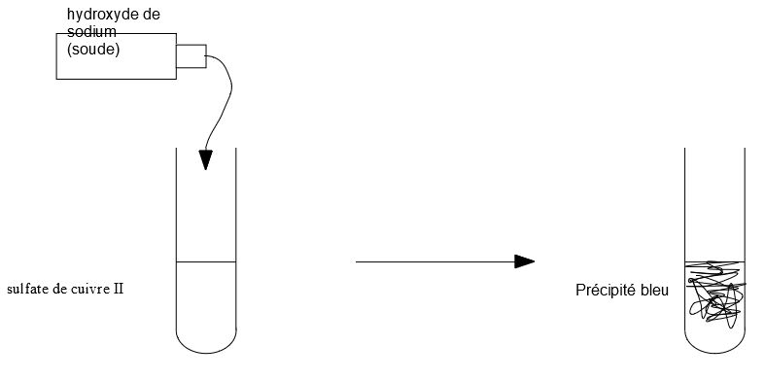
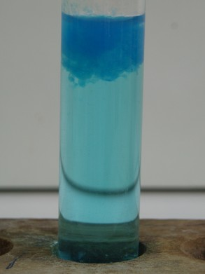

3. TP sur les ions
Pour absents, il pourrait être bien de faire l'Activité p 33

4. A faire pour la semaine prochaine
Ex 9 p 41
Ex 12 p 41
Ex 13 p 42

